МІНІСТЕРСТВО ОСВІТИ І НАУКИ УКРАЇНИ НАЦІОНАЛЬНОМУ УНІВЕРСИТЕТІ “ЛЬВІВСЬКА ПОЛІТЕХНІКА”

Кафедра систем штучного інтелекту

Лабораторна робота №2

з дисципліни «Дискретна математика»

Виконав:

студент групи КН-114

Мацейко Ірина

Викладач:

Мельникова Н.І.

Львів – 2019р

**Тема:** **Моделювання основних операцій для числових множин**

**Мета:** Ознайомитись на практиці із основними поняттями теорії множин, навчитись будувати діаграми Ейлера-Венна операцій над множинами, використовувати закони алгебри множин, освоїти принцип включень-виключень для двох і трьох множин та комп’ютерне подання множин.

**Теоретичні відомості:**

Множина – це сукупність об’єктів, які називають елементами.

Множину, елементами якої є всі підмножини множини А і тільки вони (включно з порожньою множиною та самою множиною А), називають булеаном або множиною-степенем множини А і позначають P(A). Потужністю скінченної множини А називають число її елементів, позначають |А|.

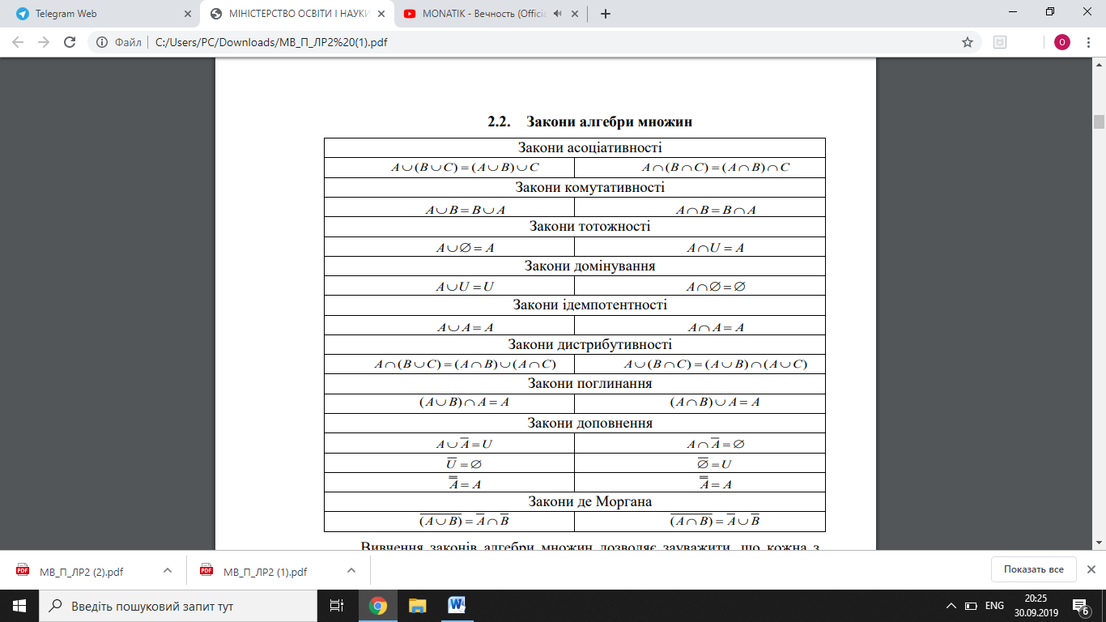

**Завдання варіанту 13 з додатку 1:**

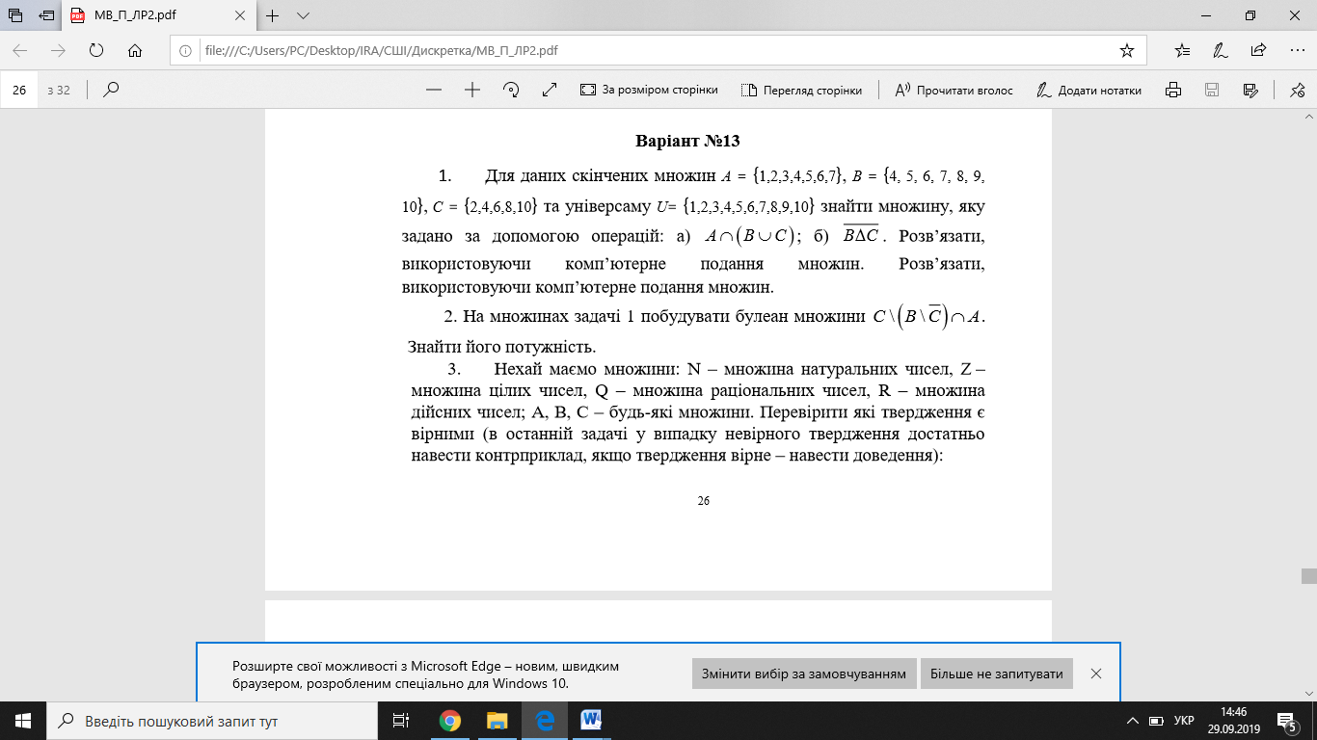

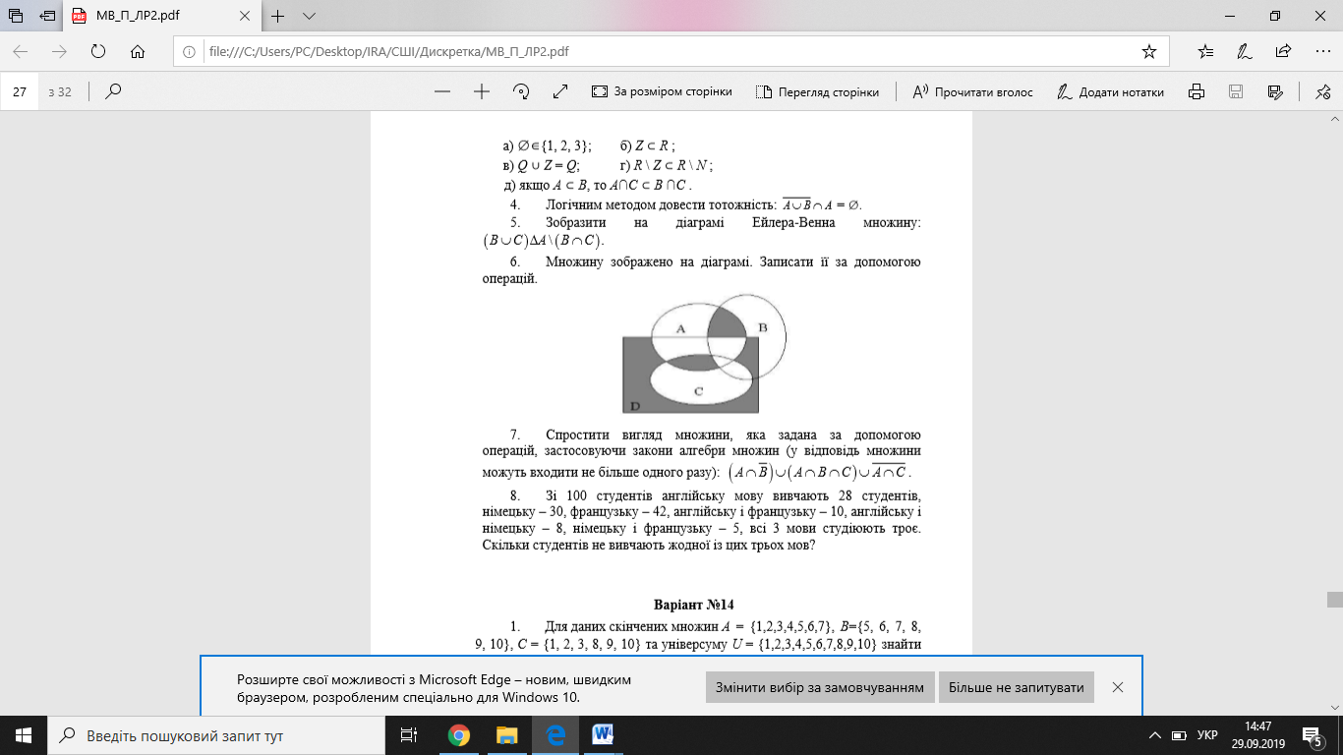

**Завдання з додатку 2:**

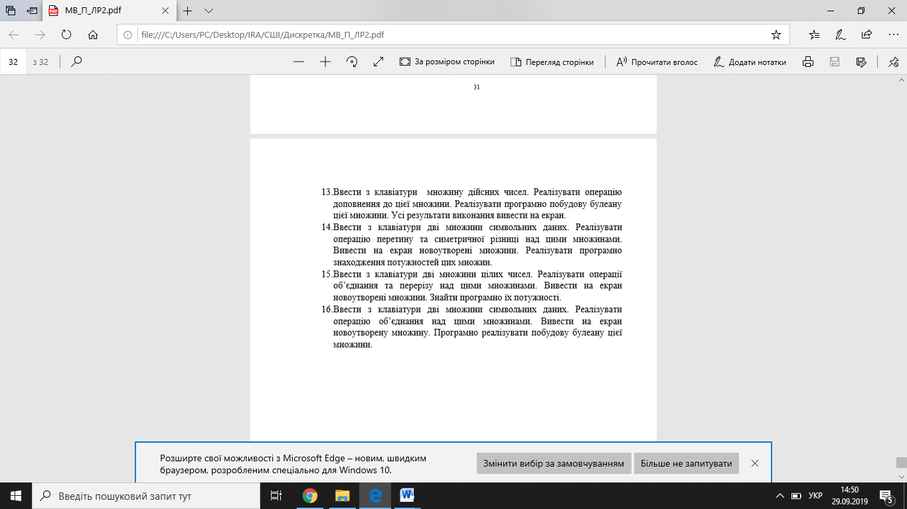

**Розв’язок додатку 1:**

**1.**U= {1,2,3,4,5,6,7,8,9,10}

A={1,2,3,4,5,6,7}

B = {4, 5, 6, 7, 8, 9, 10}

C = {2,4,6,8,10}

**a)A∩ (B ∪C )=(A∩B) ∪ (A∩C)**

A={1111111000}

B={0001111111}

C={0101010101}

(B ∪C)={0101111111}

(A∩ (B ∪C ))={0101111000}

(A∩ (B ∪C ))={2,4,5,6,7}

**b)**

B={0001111111}

C={0101010101}

()={1011010101}

()={1,3,4,6,8,10}

**2.**С\(B\) ∩ A

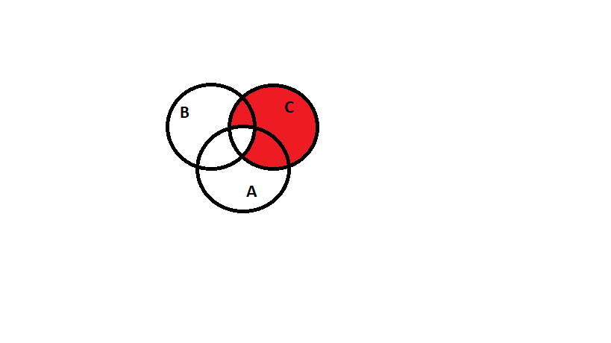

(С\(B\) ∩ A)={2,8,10}

P(С\(B\) ∩ A)={ {},{2},{8},{10},{2,8},{2,10},{8,10},{2,8,10} }

| P (С\(B\) ∩ A) |=8

| С\(B\) ∩ A |=3

**3.**а) ∅∈{1, 2, 3}-твердження є не вірним

б) Z ⊂ R -твердження є вірними

в) Q ∪ Z = Q -твердження є вірними

г) R \ Z ⊂ R \ N -твердження є вірними

д) якщо A ⊂ B, то A∩C ⊂ B ∩C -твердження є вірними

**4.**

=()A= де Моргана

=() A= комутативності

=()= асоціативності

== доповнення

= домінування

**5.**(B∪C) Δ A \ ( B ∩C )

1) B∪C

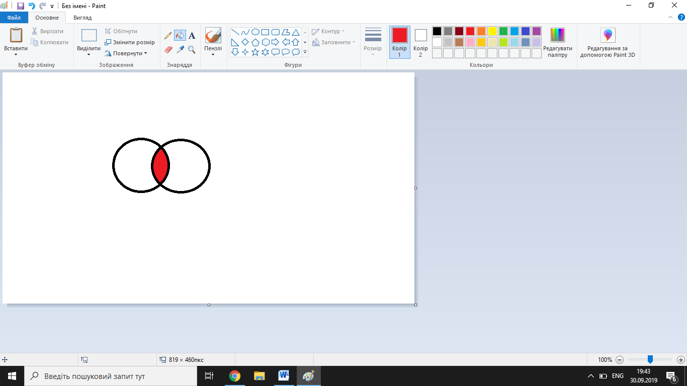

2) A \ ( B ∩C )

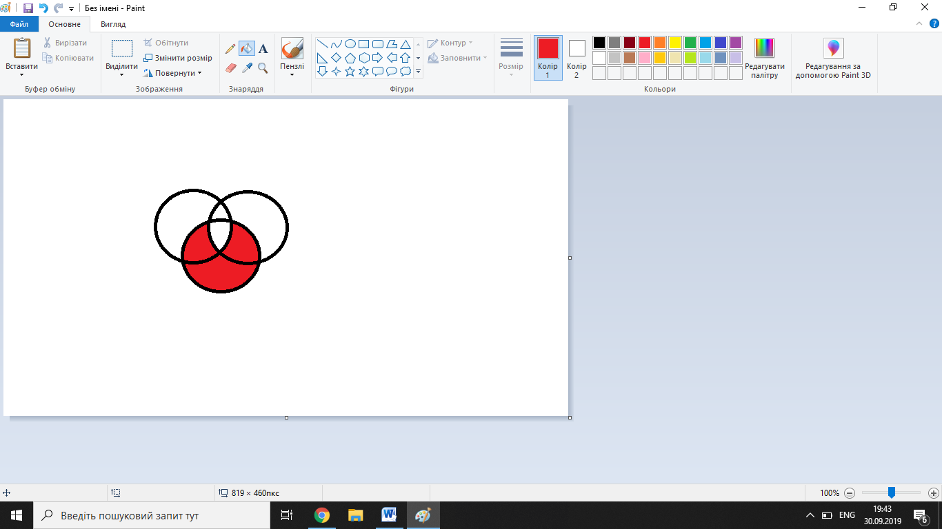

3) (B∪C) Δ A \ ( B ∩C ).

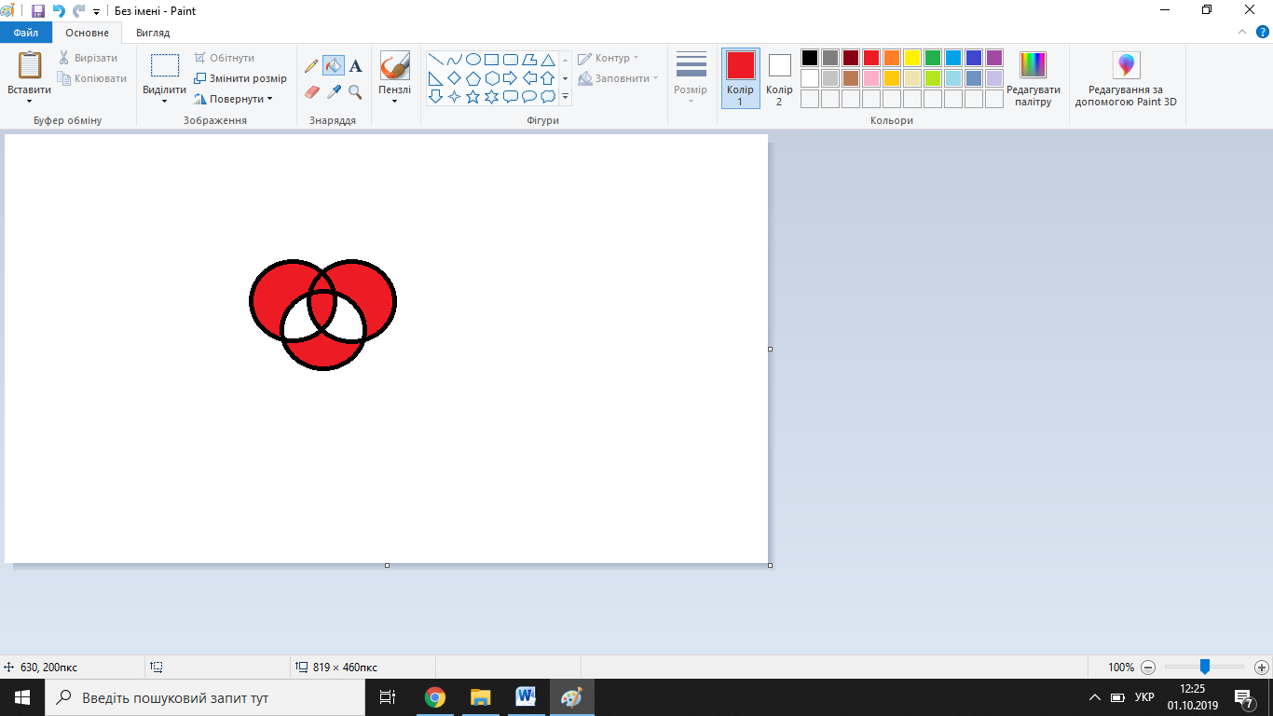

**6.**((A)\D) ∪((A)\B)∪((D\C)\A)

**7.** (A )(ABC)=

= (A )(ABC))=

=(ABC) (A ))=

=(ABC) (( A) =

=(ABC) ( =

=(ABC) =

=(ABC) =

=(( AB)C)=

=(B)C)=

=(B)C))=

=((BC))=

=( B)(C))=

=((C))=

=(C)=

==

=

**8.**|U|=100-всі

|A|=28-англ.

|B|=30-нім.

|C|=42-франц.

|AB|-8

|BC|-5

|AC|-10

|ABC|-3

|A∪ B ∪C| =| A| +| B| +|C| − (| A∩ B| +| B ∩C |+ |A∩C| )+ |A∩ B ∩C|

|A∪B∪C|=28+30+42+3-(8+5+10)=80

**Розв’язок додатку 2:**

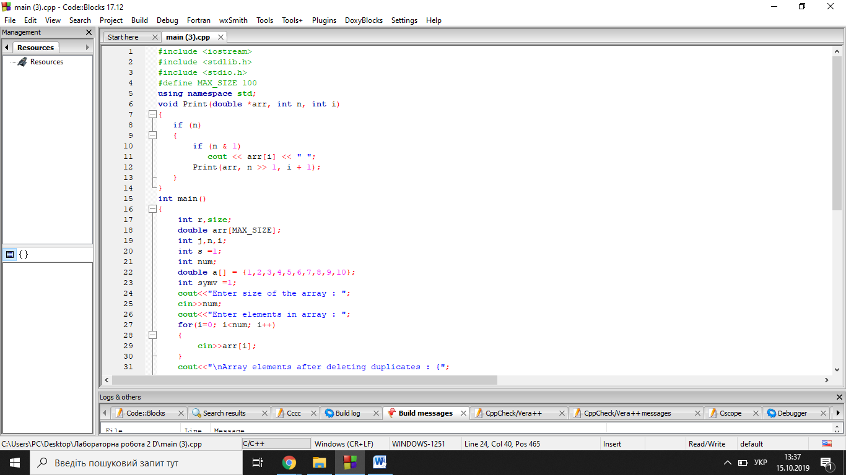

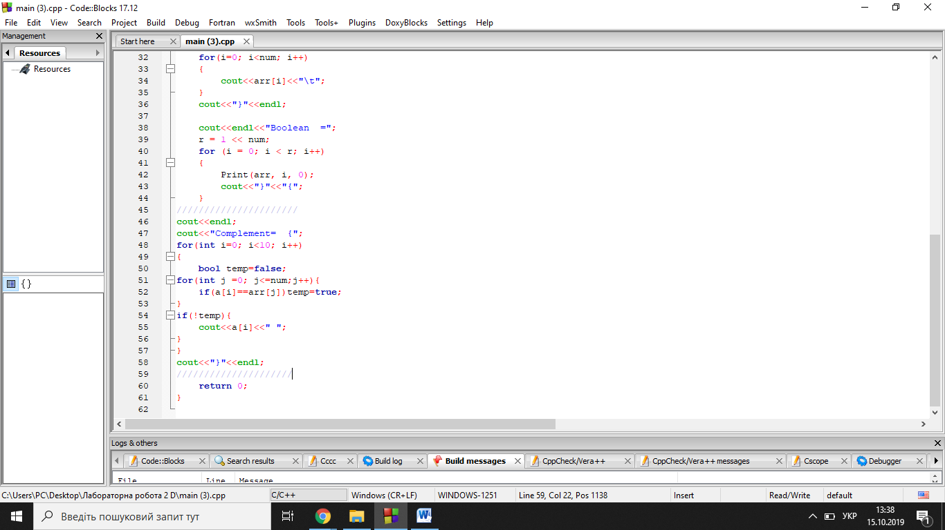

Результат:

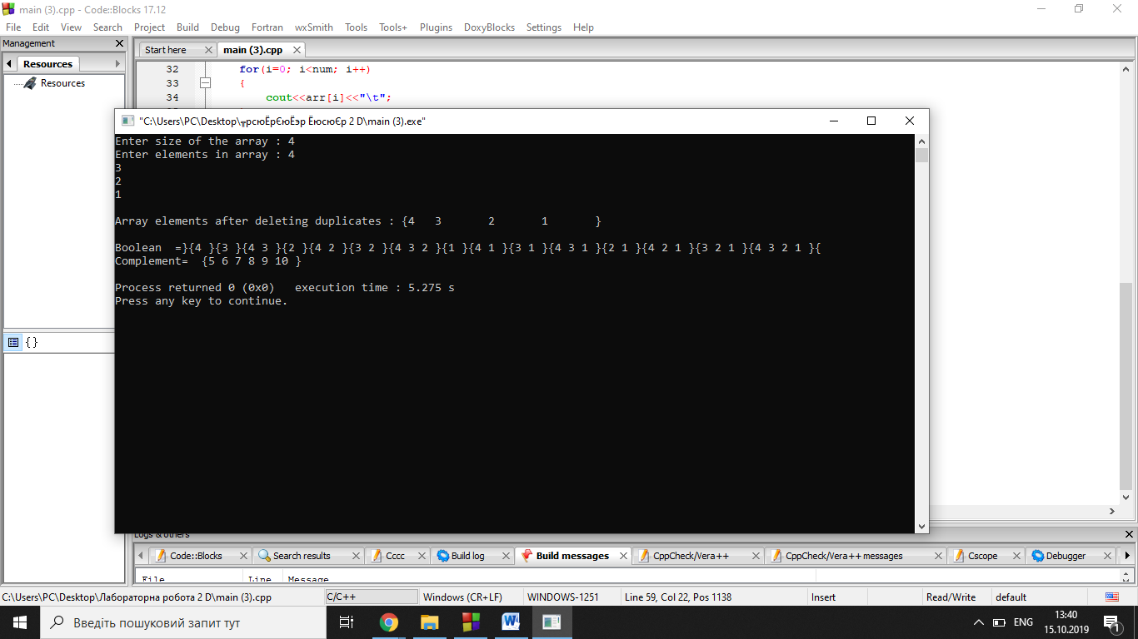

***Висновок:*** під час цієї лабораторної роботи я ознайомилась на практиці із основними поняттями теорії множин, навчитись будувати діаграми Ейлера-Венна операцій над множинами, використовувати закони алгебри множин, освоїти принцип включень-виключень для двох і трьох множин та комп’ютерне подання множин.